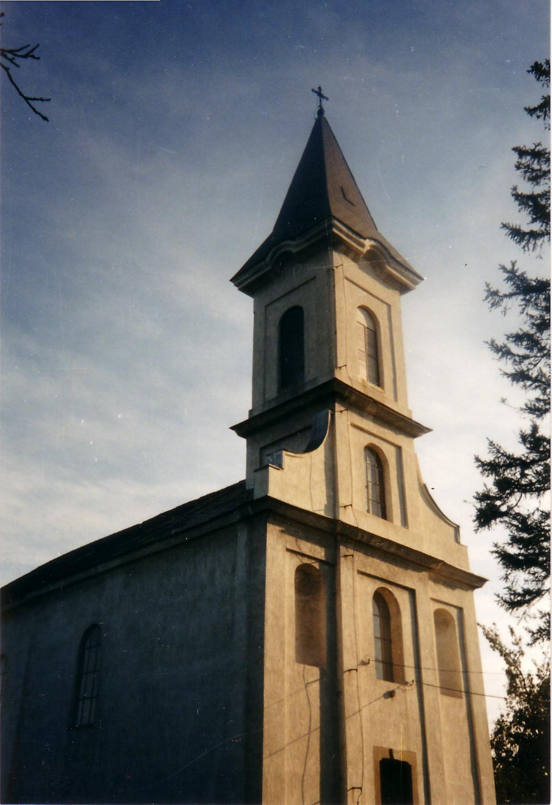

2004.–Karácsony A tési evangélikus egyházközség lapja II. évfolyam 2. szám

Áldott karácsonyt kívánunk!
Tudsz-e szeretni?

Szeretni nem tud minden ember, Szeretni Istent, s embertársat,
A lélek drága gyöngye ez, Szolgálni, tenni szívesen;
Melyet a testtől senki sem nyer, Irgalmat, üdvöt nyújtni másnak,
Csupáncsak Isten adja ezt. Dicsérni Istent szüntelen.

Szeretni tudni: kincs a mennyből, És átkarolni gyöngédséggel
Mely gazdaggá tesz igazán; ellent s barátot boldogan;
Mellette oly kicsinyre törpül, Szeretni nem tud minden ember,
Minden művészet tudomány. Csak kiben Isten Lelke van.

A gőg, kevélység meg nem érti, Tekints csak föl a Golgotára,
Hogy az valóban létezik, Ott látod Jézust, hogy szeret,
De mely kebelben el kezd égni, Felvette bűnödet magára,
Az melegével megtelik. És érted önként szenvedett.

Ó, szív, kívánj e drága kincsből,
Ha kell, forrását megleled:
Istennek örök szerelméből
Meríthetsz hittel eleget.
(Csopják Attila)

Ádventi ajtó

„Ime, az ajtó előtt állok és zörgetek.”

(Jel 3:20)

Az ajtó egy különös valami. Elválaszt és összeköt. Az ember és Isten közötti ajtót a bűneset után az ember zárta be. Öltözött, bújt, magára zárta az ajtót.
Milyen őszintén el lehetett volna még akkor mindent mondani az úrnak. Hiszen ő kérdezett: „Avagy talán ettél a fáról, melytől tiltottalak?” (I Móz 3:11) Isten még kereste a kapcsolatot az emberrel, Ő még zörgetett. Jól tudta, mi történt, mégis zörgetett. Az ember pedig hazugságaival, kifogásaival bezárta az ajtót. Azóta minden ember zárkózott, bizalmatlan, és ez teszi tönkre az életét.
Vannak dolgok, amiket nem szeretnénk, hogy kiderüljenek. Ha beszélünk, sok minden világosságra jön. Inkább nem nyitom ki a számat. A bűneset után elkezdődött a képmutatás, ami azóta is tart.
Aztán Isten is bezárta az ajtót. Az Éden ajtajába odaállította a Kérubokat. Megszűnt a közösség Istennel. Négyezer év zárt ajtók mögött. A négy ádventi gyertya a négy évezredet jelképezi.
Jönnek a próféták, hangzik az Ige, vannak kijelentések, ígéretek. De igazi mély kapcsolat nincsen. Nincs Atya! Nincs szeretet, nincs igazi öröm! Lehet így élni?!
Kinyílik-e még egyszer ez az ajtó? Ki nyithatja ki? Aki vétkezett? Nem, Testvér – csak az Isten-ember, Aki Isten és ember. Az Ő áldozata az Ember Fiának áldozata. Ő mondja ki a döntő szót: „Elvégeztetett!”
A templom kárpitja, a csukott ajtó, a tetejétől az aljáig kettérepedt. Megnyílt az ajtó! Lehet bemenni.
Tudsz-e örülni annak, hogy Jézus nevében mehetsz az Atyához? Jézus a testének kárpitján át megy az Atya elé. Bemutatja az áldozatot, és Isten megbékél az emberrel.
(Trausch Liza)

Ne aggodalmaskodjatok!
„Csak keressétek az Isten országát, és ezek mind megadatnak nektek.”
(Lk 12:31)

Isten azt szeretné, ha az Ő gyermekei a legvidámabb emberek lennének ezen a földön. Sajnos a mai életben a legközpontibb az anyagi kérdés. Ha két ember összetalálkozik, biztos, hogy arról beszélnek, mi lett drágább, és hogyan fogunk megélni. Jézus nem sokkal előbb azt mondja, és ezt jó volna nagyon komolyan meghallani: „Meglássátok, hogy eltávoztassátok a telhetetlenséget, mert nem a vagyonnal való bővölködésben van az embernek az ő élete.” Sajnos, telhetetlenek vagyunk, mindig több kellene. Emelkedik az életszínvonal, és emelkednek az igények. Pedig Jézus világosan megmondja, nem a vagyonnal való élésben van az embernek a boldogsága. Nagy tévedés, ha azt hisszük, hogy a vagyon, a sok, a még több, a szebb lakás boldogít.
Jézus szerint az aggodalmaskodó ember számára egyetlen orvosság van: „Csak keressétek az Isten országát, és ezek mind megadatnak néktek.” Isten most azt tanácsolja, hogy indulj el Őt keresni. Amint ezt teszed, eléd jön az Atya. Jézusban testet öltött az Isten, lejött erre a földre, hogy megkeresse aggódó, félő, nyugtalankodó gyermekét. Hadd mondjam az örörmüzenetet: Isten országának csak a kapujáig kell menni. Isten országának ajtaja a a kereszt. Ott már nyakadba borul az Atya. Ott már körülfonnak az ölelő karok.

Sokszor nem a lábainkkal, a szívünkkel kell mennünk. Az elindulás nagyon sokszor imádkozást jelent. Az imádkozás pedig célba érkezést. Akarsz-e odaérni a kereszthez? Akarsz-e odatalálni, ahol beléphetsz a mennyek országába egy életre, egy örök életre?
(Trausch Liza)

És az ára?

Építkezni! Nagy a láz, Gürcölsz, egyre többre mész,
Fényes otthon, cifra ház, Mindig jobban kell a pénz,
Minden ponton új elem, Váltig űz a „nem elég”,
Nőttön nő a kényelem… Hajt az ifjabb nemzedék…
És az ára? És az ára?

Nagy telek vár, jó vikend, Mindezeknek élve, mondd,
Fóliázott konyhakert, Bölcs voltál-e, vagy bolond?
Díszkerítés is telik, Ballagván a vég felé
Minden hétvég ott telik… Nem a lelked ára-é,
És az ára? mit elértél?

Ékesít az iskola, Közben hányszor szólt az Úr!
A második diploma, Mennyi Ige porba hullt!
Doktorátus…ennyi kell! Mit viszel s mi lesz veled,
Testhez áll a sok siker… ha elkérik lelkedet
És az ára? még az éjjel?

(Füle Lajos)

Áldásból áldás
„Megáldalak téged…és áldás leszel.” (I Móz 12:2)

Isten megáldotta Ábrahámot, földi javakban meggazdagította, és neki ígérte Kánaán földjét. De a legdrágább áldás Isten barátsága volt. Ábrahám bizalmas viszonyban lehetett Istennel, beszélt vele, mint barátjával. Természetes állapotunkban Isten átka van rajtunk, hiszen átkozott mind, aki nem tartja meg a törvén beszédeit, és nem cselekszik aszerint. Isten áldása: élet és békesség. Lelke által az élet lelkével áld meg. Aki még Isten átka alatt van, az lelkileg halott és békétlen. Nevethet, tréfálhat, lehet féktelenül jókedvű, de nincs lelki békessége.
Jézus keresztjén mentvégbe a nagy fordulat: átokból áldás. Jézus átokká lett helyettünk, hogy mi áldást nyerhessünk. Aki hittel fordul az Úr Jézushoz, arra az isteni szeretet áldásfolyama árad. Az ilyen ember mások számára is áldás lehet. De kell is, hogy azzá legyen! Ez Isten akarata,Tőle kapott feladatunk.
Vagy áldás, vagy átok árad belőlünk környezetünkre. Aki még Isten átka alatt van, az másokra is átok: ő maga elégedetlen és másokra is ez árad belőle. Üres, tartalmatlan beszédével másokat is megüresít. Kétszínű, tisztátalan szavaival mérget önt a vele érintkezők lelkébe. Nem is sejti, mennyit ront és rombol. Viszont Isten gyermek sem tudja, hogy csendes, szelíd magatartása nyomán mennyi áldás árad belőle.
Vagy áldás, vagy átok. Az ítéletkor is csak ez a két csoport lesz: áldottak, akik öröklik az országot, és átkozottak, akik az örök tűzre mennek. Amennyi helyet engedünk szívünkben Isten áldásának, oly mértékben leszünk magunk áldássá. Ha áldás árad belőlünk, mi is új áldást nyerünk felülről. Ha elmulasztjuk az áldást tovább adni, fentről sem árad az tovább és mi magunk is elsorvadunk.
(Carl Eichorn)

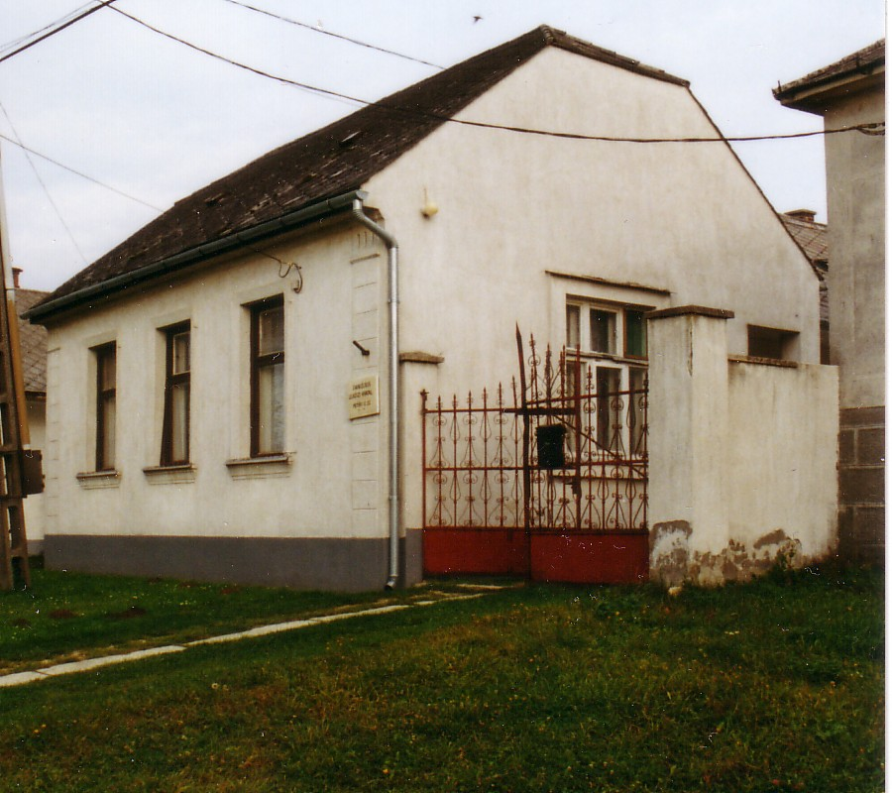
Mi újság van (egy)házunk táján?

- 2004. április 14-16-a között Keller László elvégezte a parókia minden vezetékének cseréjét, új kapcsolókat, konnektorokat szerelt fel. Nagy szükség volt erre, hiszen a falban még az eredeti, 1948-ban bekötött vezetékek voltak.
- A villanyszereléssel járó vésési munkák megkövetelték, hogy kőműves, majd festő is rendbe tegye az épületet. Mindkét munkát Vereb Antal végezte, aki a falfestésen kívül az ajtókat, fűtéscsöveket is mázolta.
- Fontossá vált továbbá, hogy a konyhai, valamint az irodai aljzatburkolatot is kicseréljük. A hajópadlót így mindkét helyen járólapra cseréltük, a munkát Stanka Csaba végezte.
- Az elmúlt héten a templom tetőszerkezetén kellett elvégezni egy sürgőssé váló kisebb munkát, melyet Stadler Zsolt végzett el.
- Nyáron az EKE által szervezett családos csendeshéten, Piliscsabán gyülekezetünkből 6 ember vett részt. Augusztusban lelkészünk, Tóth Attila szervezett várpalotai és tési fiatalok számára zenei tábort itt a tési parókián.
- November 1-5-ig evangélizáció keretében szolgáltak gyülekezetünkben Győri Gábor (Bp.), Sándor Frigyes (Miskolc) és Kendeh K. Péter (Bp.) lelkészek. Nagyon hálásak vagyunk ezekért az alkalmakért, külön örömünkre szolgál, hogy katolikus testvéreink is velünk lehettek.
- Ádvent minden vasárnapján 11 órai kezdettel gyermek-istentiszteletet tartottunk.
Terveink: 2005. évben az AVOP pályázat keretében fel szeretnénk újítani a templom teljes tetőszerkezetét, szeretnénk megoldani az érintésvédelemmel járó teendőket is, a régi garázst új aljzatburkolattal, új nyílászáróval, valamint belső vakolattal szeretnénk ellátni, ezen kívül az első szobában és a gyülekezeti teremben is ki szeretnénk cserélni az aljzatburkolatot. Ehhez a nagy munkához az Országos Egyház is segítséget nyújt, reméljük, hogy pályázatunk sikeres lesz.
Istentiszteletek: December 24-én, Karácsony este 16⁰⁰ órakor
December 25-én Karácsony első napján 14⁰⁰ órakor úrvacsorai it.
December 26-án karácsony második napján 14⁰⁰ órakor
December 31-én, óév este 16⁰⁰ órakor
Január 1-jén, újév napján 14⁰⁰ órakor úrvacsorai it.
Január 2-án és 6-án, Vízkereszt ünnepén 14⁰⁰ órakor

